CHƯƠNG 2. CHÂU Á
Bài 5. VỊ TRÍ ĐỊA LÍ, ĐẶC ĐIỂM TỰ NHIÊN CHÂU Á
(Thời lượng: 3 tiết)
I. MỤC TIÊU
1. Kiến thức
– Trình bày được đặc điểm vị trí địa lí, hình dạng và kích thước châu Á.
– Trình bày được một trong những đặc điểm thiên nhiên châu Á, ý nghĩa của đặc điểm này đối với việc sử dụng và bảo vệ tự nhiên.
– Xác định được trên bản đồ các khu vực địa hình và các khoáng sản chính ở châu Á.
2. Năng lực
- Trình bày được đặc điểm vị trí địa lí, hình dạng và kích thước của châu Á.
- Trình bày được một trong những đặc điểm của thiên nhiên châu Á, ý nghĩa của đặc điểm này đối với việc sử dụng và bảo vệ tự nhiên.
- Xác định được các khu vực địa hình và khoáng sản chính ở châu Á.
- Vận dụng kiến thức, kĩ năng đã học để giải quyết vấn đề trong tình huống mới.
3. Phẩm chất
- Yên thiên nhiên.
- Có ý thức bảo vệ thiên nhiên và ứng phó biến đổi khí hậu.
II. THIẾT BỊ DẠY HỌC VÀ HỌC LIỆU
1. Chuẩn bị của giáo viên
- Phiếu học tập; Hình ảnh, Video về cảnh quan tự nhiên châu Á.
2. Chuẩn bị của HS
- SGK Lịch sử và Địa lí 7 (bộ Kết nối tri thức), Dụng cụ học tập theo yêu cầu.
TIẾT 10
III. TIẾN TRÌNH DẠY HỌC
HĐ1. Khởi động – xác định vấn đề
a. Mục tiêu: Tạo tâm thế cho HS chuẩn bị bước vào nội dung bài học.
- Xác định được vấn đề của bài học.
b. Nội dung: GV chiếu cho HS xem video giới thiệu về thiên nhiên châu Á (https://www.youtube.com/watch?v=c9kNm2FhBt8)
c. Sản phẩm: Câu trả lời của HS
d. Tổ chức thực hiện:
B1: Chuyển giao nhiệm vụ học tập
Quan sát hình ảnh và trả lời các câu hỏi sau
- Đoạn video nói về vấn đề gì của Châu Á?
- Kể tên các đới thiên nhiên ở châu Á?
B2: Thực hiện nhiệm vụ học tập
GV: Định hướng HS quan sát hình ảnh, lựa chọn thông tin phù hợp để trả lời câu hỏi.
HS: Tập trung quan sát – phân tích hình ảnh, thu thập thông tin, trả lời câu hỏi.
B3: Báo cáo thảo luận
GV: Yêu cầu một vài HS trả lời.
HS: Đại diện báo cáo sản phẩm nhóm.
- HS còn lại theo dõi, nhận xét, bổ sung cho nhóm bạn (nếu cần).
B4: Kết luận, nhận định.
- Nhận xét (hoạt động nhóm của HS và sản phẩm), chuẩn xác kiến thức, chuyển dẫn vào hoạt động hình thành kiến thức mới.
- Viết tên bài, nêu mục tiêu chung của bài và dẫn vào HĐ tiếp theo.
HĐ2. Hình thành kiến thức mới
Các đới thiên nhiên châu Á – Hoạt động nhóm
a. Mục tiêu:
- Trình bày được đặc điểm các đới thiên nhiên châu Á, ý nghĩa của đặc điểm này đối với việc sử dụng và bảo vệ tự nhiên.
b. Nội dung:
HS: Quan sát bản đồ (hình 1, hình 2), tranh ảnh (hình 5) và đọc tài liệu SGK/113 để tìm ra kiến thức mới dưới sự hướng dẫn của GV.
GV: Hướng dẫn HS khai thác bản đồ (hình 1, hình 2), tranh ảnh (hình 5) và đọc tài liệu SGK/113 để trả lời câu hỏi và lĩnh hội kiến thức mới. (GV sử dụng kĩ thuật 321 để hướng dẫn HS thực hiện nhiệm vụ của nhóm mình).
c. Sản phẩm: Dự kiến sản phẩm

Nhiệm vụ 1: Đặc điểm các đới thiên nhiên ở châu Á (3 đới thiên nhiên):

* Đới lạnh:
- Phân bố: 1 dải hẹp phía bắc.
- Khí hậu cực và cận cực: lạnh giá khắc nghiệt.
- Nghèo thành phần loài:
+ Thực vật: rêu, địa y, không có thân gỗ.
+ Động vật: chịu lạnh hoặc di cư.
* Đới ôn hòa: Diện tích rất rộng, có sự phân hóa bắc - nam, đông - tây.
- Vùng Xi-bia rộng lớn ở phía bắc: khí hậu ôn đới lục địa lạnh, khô về mùa đông. Rừng lá kim trên đất pốt dôn, động vật tương đối phong phú.
- Phía đông, đông nam Trung Quốc và quần đảo Nhật Bản: khí hậu cận nhiệt gió mùa, nhiều loài cây gỗ và động vật quý.
- Vùng nội địa: khí hậu khô hạn khắc nghiệt, hình hành các thảo nguyên, hoang mạc, bán hoang mạc.
* Đới nóng:
- Phân bố: Đông Nam Á, Nam Á.
- Chủ yếu có khí hậu nhiệt đới gió mùa và xích đạo.
- Thảm thực vật điển hình là rừng mưa nhiệt đới và rừng nhiệt đới gió mùa.
- Thành phần loài đa dạng, nhiều loại gỗ tốt và động vật quý hiếm.

Nhiệm vụ 2: Vấn đề cần lưu ý trong sử dụng và bảo vệ tự nhiên ở châu Á:

- Phần lớn rừng, thảo nguyên ở châu Á đã bị con người khai phá chuyển thành đất nông nghiệp, khu dân cư, khu công nghiệp.
- Rừng tự nhiên còn lại rất ít, nhiều loài thực, động vật bị suy giảm nghiêm trọng.
Việc bảo vệ, khôi phục lại rừng là vấn đề rất quan trọng ở các quốc gia châu Á.

d. Tổ chức hoạt động:

Hoạt động của thầy và trò | Nội dung
B1: Chuyển giao nhiệm vụ học tập: Phiếu học tập số 1  Nhiệm vụ: Đọc thông tin SGK mục 2.e/ 113, kết hợp quan sát Hình 1, 2, 5 để hoàn thành Phiếu học tập số 1  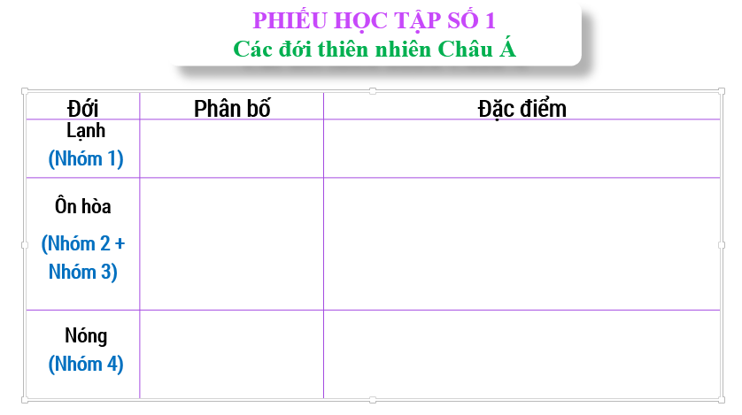  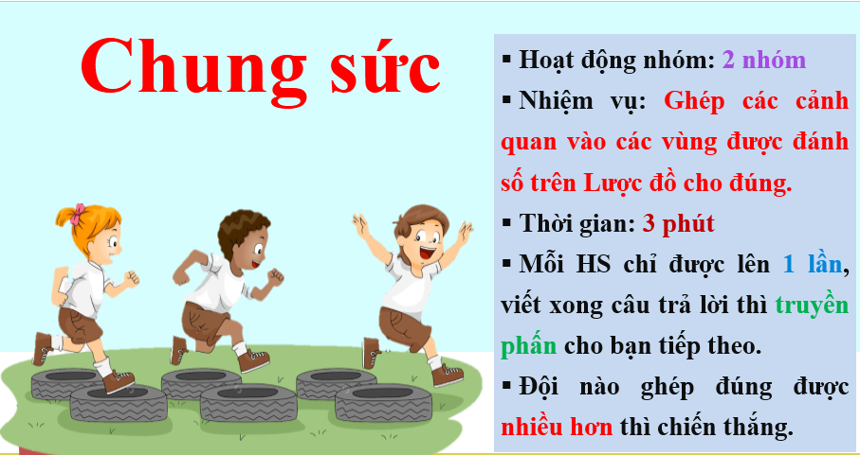  ? Nguyên nhân tạo nên sự đa dạng của các đới thiên nhiên ở châu Á?  2. Nêu vấn đề cần lưu ý trong sử dụng và bảo vệ tự nhiên ở châu Á?  B2: Thực hiện nhiệm vụ học tập  HS đọc SGK, thu thập thông tin.  (GV sử dụng hoạt động nhóm để hướng dẫn HS thực hiện nhiệm vụ của nhóm mình: giao 4 nhóm thực hiện từng nhiệm vụ tùy vào thời lượng)  B3: Báo cáo thảo luận  HS báo cáo sản phẩm của nhóm bằng việc dán phiếu học tập của nhóm lên bảng. Đại diện nhóm trình bày sản phẩm – tương tác với nhóm bạn.  GV hướng dẫn HS báo cáo (nếu HS còn gặp khó khăn).  B4: Kết luận, nhận định  Nhóm HS đánh giá đồng đẳng nhóm bạn.  GV đánh giá việc thực hiện nhiệm vụ của các nhóm HS, chuẩn xác kiến thức. | e. Các đới thiên nhiên  * Đới lạnh:  - Phân bố: một dải hẹp phía bắc.  - Khí hậu: lạnh giá khắc nghiệt.  - Thực vật: rêu, địa y.  - Động vật: chịu lạnh hoặc di cư.  * Đới ôn hòa: diện tích lớn nhất, có sự phân hóa bắc - nam, đông – tây:  - Vùng Xi-bia:  + Khí hậu: ôn đới lục địa.  + Rừng lá kim trên đất pốt dôn, động vật tương đối phong phú.  - Phía đông, đông nam Trung Quốc và quần đảo Nhật Bản:  + Khí hậu cận nhiệt gió mùa.  + Nhiều loài cây gỗ và động vật quý.  - Vùng nội địa: khô hạn khắc nghiệt -> nhiều thảo nguyên, hoang mạc, bán hoang mạc ...  * Đới nóng:  - Phân bố: Nam Á, Đông Nam Á.  - Khí hậu: gió mùa, xích đạo.  - Rừng mưa nhiệt đới và rừng nhiệt đới gió mùa.  - Sinh vật đa dạng, nhiều cây gỗ tốt và động vật quý hiếm.  * Phần lớn rừng, thảo nguyên đã bị khai phá thành đất nông nghiệp, khu dân cư, khu công nghiệp.  -> Rừng tự nhiên còn rất ít, nhiều loài động, thực vật bị suy giảm nghiêm trọng.  Việc bảo vệ, khôi phục lại rừng là vấn đề rất quan trọng ở châu Á.
HĐ3. Luyện tập
a. Mục tiêu: Hiểu biết về vị trí địa lý, hình dạng, kích thước và những đặc điểm tự nhiên của châu Á.
b. Nội dung:
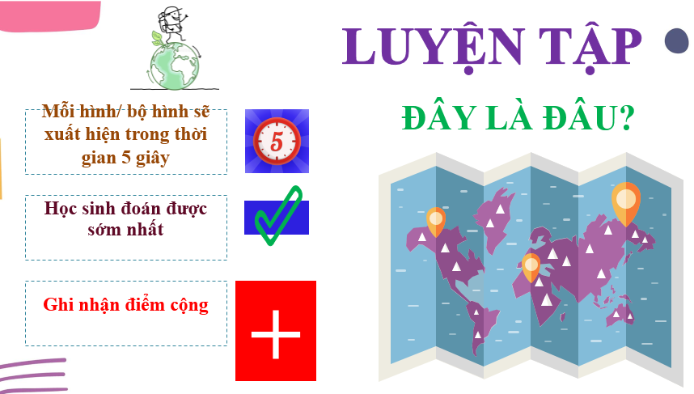
- Dựa vào kiến thức tiếp thu được trong bài 5 để hoàn thành các trò chơi/ bài tập.
- Chọn đáp án đúng nhất trong các câu sau
c. Sản phẩm
* Dự kiến sản phẩm: câu trả lời của HS
d. Tổ chức thực hiện
Bước 1. GV chuyển giao nhiệm vụ học tập
Dựa vào kiến thức vừa học hãy hoàn thành các trò chơi/ bài tập.
Bước 2. HS thực hiện nhiệm vụ học tập
HS giơ tay nhanh nhất để trả lời câu hỏi
Bước 3. Báo cáo, thảo luận
Câu trả lời của HS
Bước 4: Kết luận, nhận định
HS nhận xét bài làm của bạn
GV đánh giá việc thực hiện nhiệm vụ của HS, chuẩn xác kiến thức (nếu cần)
HĐ4. Vận dụng
a. Mục tiêu: Vận dụng kiến thức đã học để tìm tòi, mở rộng thêm kiến thức về thiên nhiên châu Á.
b. Nội dung: Tìm tòi, mở rộng thêm kiến thức về thiên nhiên châu Á.
- Trả lời câu hỏi bài tập 2 trong SGK/114.
c. Sản phẩm: Câu trả lời của HS
d. Tổ chức hoạt động:
Bước 1. GV chuyển giao nhiệm vụ học tập
Dựa vào kiến thức vừa học hãy hoàn thành bài tập 2 trong SGK/114
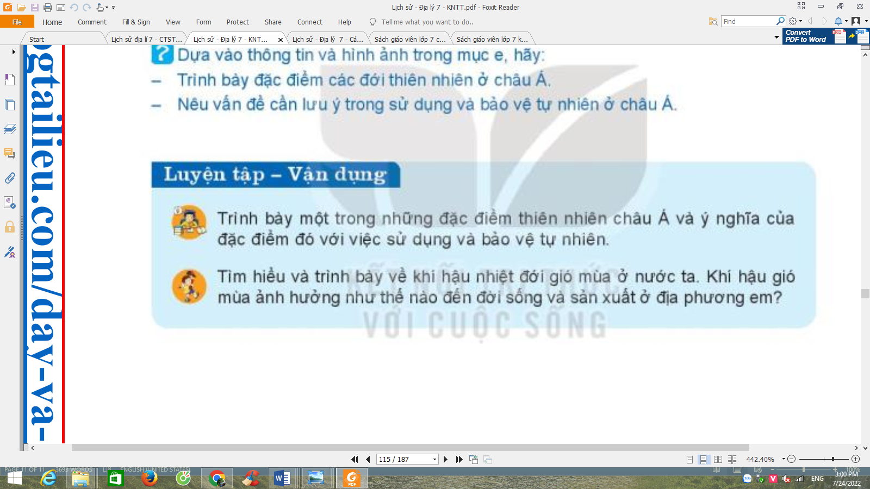
Bước 2. HS thực hiện nhiệm vụ học tập ở nhà
HS thực hiện nhiệm vụ thông qua sự định hướng và giúp đỡ của GV
Bước 3. Báo cáo, thảo luận tiết sau
HS báo cáo sản phẩm của nhóm bằng việc dán phiếu học tập của nhóm lên bảng. Đại diện nhóm trình bày sản phẩm – tương tác với nhóm bạn
Bước 4: Kết luận, nhận định
GV đánh giá việc thực hiện nhiệm vụ của HS, chuẩn xác kiến thức (nếu cần)
GV hướng dẫn HS chuẩn bị bài cho tiết học tiếp theo
IV. RÚT KINH NGHIỆM
…………………………………………………………………………………
…………………………………………………………………………………
…………………………………………………………………………………
…………………………………………………………………………………
…………………………………………………………………………………

